Министерство науки и высшего образования Российской Федерации
Пензенский государственный университет
Кафедра «Вычислительная техника»

ОТЧЕТ
по лабораторной работе №1
по курсу «Л и ОА в ИЗ»
на тему «Простые структуры данных»

Выполнили:
студент группы 25ВВВ1
Кустов И.Д.

Приняли:
к.т.н., доцент Юрова О.В.
к.т.н., старший преподователь Деев М.В.

Пенза 2026
Лабораторное задание:
Задание 1: написать программу, вычисляющую разницу между максимальным и минимальным элементами массива.
Задание 2: написать программу, реализующую инициализацию массива случайными числами.
Задание 3: написать программу, реализующую создание массива произвольного размера, вводимого с клавиатуры.
Задание 4: написать программу, вычисляющую сумму значений в каждом столбце (или строке) двумерного массива.
Задание 5: написать программу, осуществляющую поиск среди структур student структуру с заданными параметрами (фамилией, именем и т.д.).

Описание метода решения задачи:

Главная функция
НАЧАЛО main()
установить локаль("rus")
srand(time(NULL)) // инициализация генератора случайных чисел

ПОВТОРЯТЬ:
вывести меню с пунктами 1–5 и 0 (выход)
считать choice

ЕСЛИ ввод некорректен → вывести ошибку, очистить буфер, продолжить

ВЫБРАТЬ choice:
1 → вызвать task1()
2 → вызвать task2()
3 → вызвать task3()
4 → вызвать task4()
5 → вызвать task5()
0 → вывести "До свидания!" и выйти из цикла
иначе → вывести "Неверный выбор"
ПОКА choice ≠ 0

вернуть 0
КОНЕЦ

Задание 1
Алгоритм поиска:
min = a[0], max = a[0]
ДЛЯ i от 1 до 19:
ЕСЛИ a[i] < min → min = a[i]
ЕСЛИ a[i] > max → max = a[i]
разница = max – min

Задание 2
Инициализация массива случайными числами от -20 до 40 с помощью -20 + rand() % 61

Задание 3
Проверка корректности ввода (n > 0).
Выделение памяти через malloc(n * sizeof(int)).
Проверка, что указатель не равен NULL.
Заполнение массива (например, значениями 10, 20, 30, ...) и вывод его.
Освобождение памяти через free(a).

Задание 4
Выделение памяти под двумерный массив:
a = malloc(rows * sizeof(int*))
ДЛЯ i от 0 до rows-1:
a[i] = malloc(cols * sizeof(int))
Массив заполняется случайными числами от -20 до 20 по формуле -20 + rand() % 41.
Подсчёт сумм:
// По строкам
ДЛЯ i от 0 до rows-1:
sum = 0
ДЛЯ j от 0 до cols-1:
sum += a[i][j]
вывести "Строка i+1: сумма = sum"

// По столбцам
ДЛЯ j от 0 до cols-1:
sum = 0
ДЛЯ i от 0 до rows-1:
sum += a[i][j]
вывести "Столбец j+1: сумма = sum"

Задание 5
Алгоритм поиска:
found = false
ДЛЯ i от 0 до 9:
ЕСЛИ strcmp(stud[i].famil, search_famil) == 0:
вывести все поля студента
found = true
прервать цикл

ЕСЛИ NOT found → вывести "Студент не найден"

Результаты работы программы:
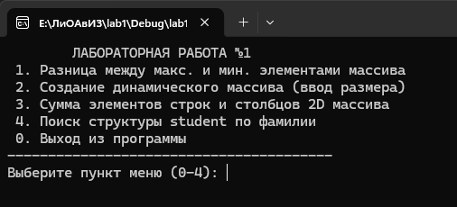
Меню программы

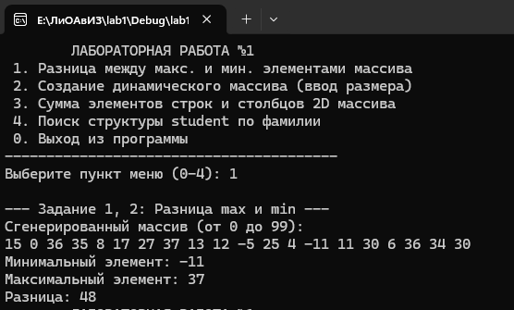
Задания 1,2
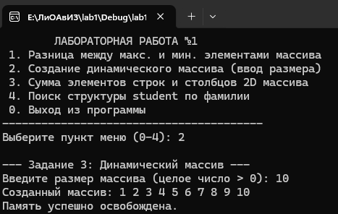
Задание 3

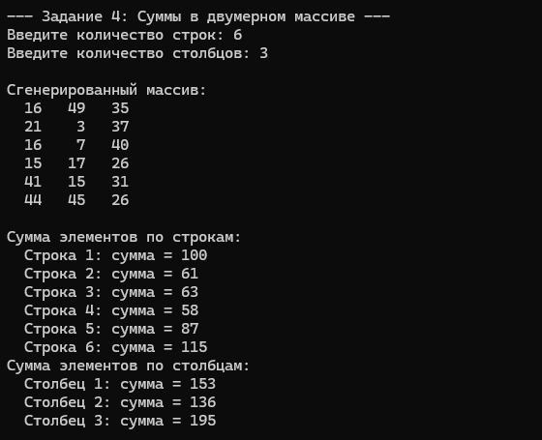
Задание 4

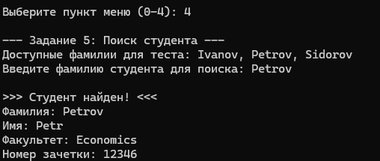
Задание 5

